Министерство образования Республики Беларусь

Белорусский Национальный Технический Университет

Факультет информационных технологий и робототехники

Кафедра «Программное обеспечение вычислительной техники

и автоматизированных систем»

**Отчёт**

по лабораторной работе № 11

по дисциплине ***«РАЗРАБОТКА ПРИЛОЖЕНИЙ В ВИЗУАЛЬНЫХ СРЕДАХ»***

тема: **«ДИНАМИЧЕСКОЕ СОЗДАНИЕ ОБЪЕКТОВ НА БАЗЕ**

**СТАНДАРТНЫХ КЛАССОВ DELPHI**

**»**

|  |  |  |
| --- | --- | --- |
| Исполнитель: |  | студент группы 10701217  Голованов Павел Андреевич |
| Преподаватель: |  | Гурский Николай Николаевич |

2019 учебный год

**ЛАБОРАТОРНАЯ РАБОТА № 11**

**ДИНАМИЧЕСКОЕ СОЗДАНИЕ ОБЪЕКТОВ НА БАЗЕ**

**СТАНДАРТНЫХ КЛАССОВ DELPHI**

Цель работы:

Изучить принципы создания приложения без

использования услуг инспектора объектов.

Задание:

Разработать приложение, реализующее вычисление

определенного интеграла. Визуальные компоненты,

предназначенные для задания исходных данных и вывода

результатов, создавать на главной форме динамически.

Результаты выполнения задания:

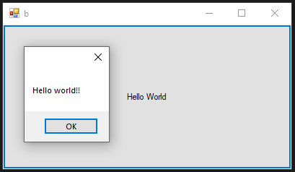

Рисунок 1 – Результат работы приложения.

*ПРИЛОЖЕНИЕ A*

Листинг исходных кодов программ

**Файл Form1.cs.cs**

namespace lab_9_11_

{

partial class Form1

{

/// <summary>

/// Обязательная переменная конструктора.

/// </summary>

private System.ComponentModel.IContainer components = null;

/// <summary>

/// Освободить все используемые ресурсы.

/// </summary>

/// <param name="disposing">истинно, если управляемый ресурс должен быть удален; иначе ложно.</param>

protected override void Dispose(bool disposing)

{

if (disposing && (components != null))

{

components.Dispose();

}

base.Dispose(disposing);

}

private void InitializeComponent()

{

this.button1 = new System.Windows.Forms.Button();

this.SuspendLayout();

//

// button1

//

this.button1.Location = new System.Drawing.Point(0, 0);

this.button1.Name = "button1";

this.button1.Size = new System.Drawing.Size(400, 200);

this.button1.TabIndex = 0;

this.button1.Text = "Hello World";

this.button1.Click += new System.EventHandler(this.button1_Click);

//

// Form1

//

this.ClientSize = new System.Drawing.Size(400, 200);

this.Controls.Add(this.button1);

this.Name = "Form1";

this.Text = "b ";

this.ResumeLayout(false);

}

private System.Windows.Forms.Button button1;

}

}